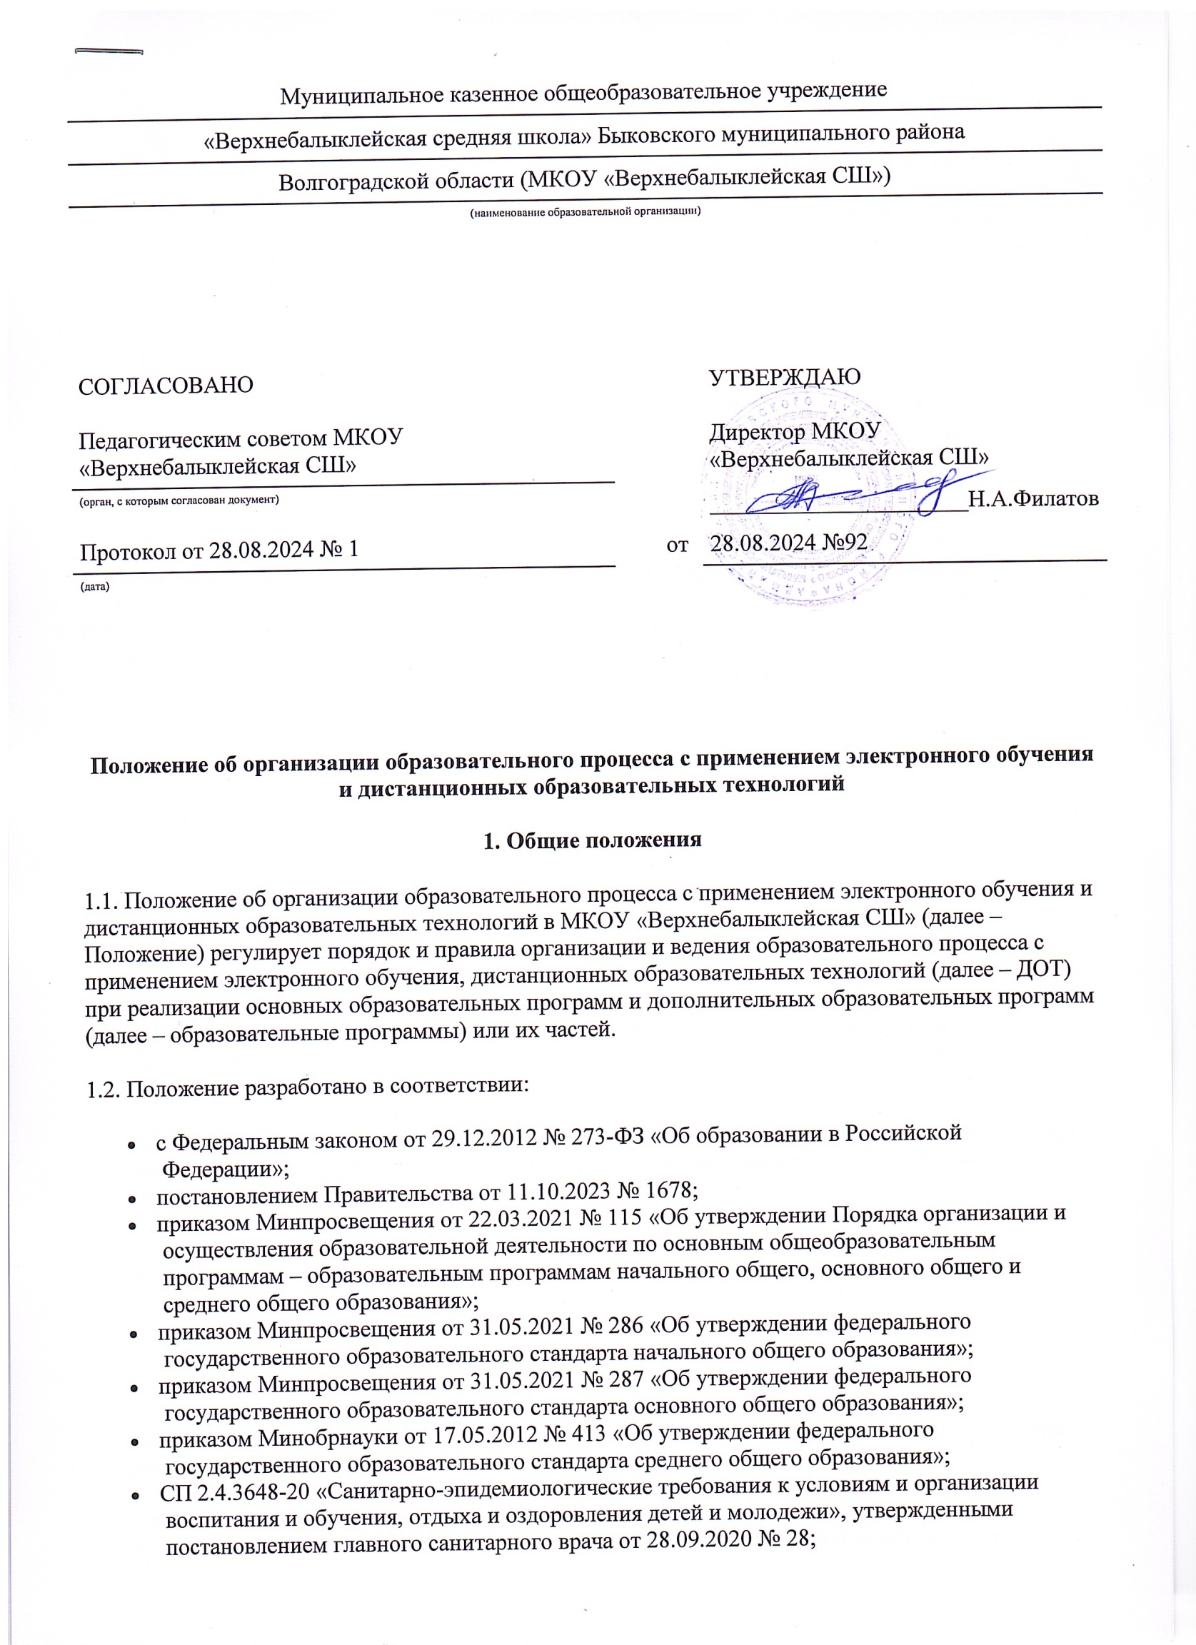
Муниципальное казенное общеобразовательное учреждение
«Верхнебалыклейская средняя школа» Быковского муниципального района
Волгоградской области (МКОУ «Верхнебалыклейская СШ»)
(наименование образовательной организации)

СОГЛАСОВАНО  Педагогическим советом МКОУ «Верхнебалыклейская СШ» |  |  | УТВЕРЖДАЮ  Директор МКОУ «Верхнебалыклейская СШ»
(орган, с которым согласован документ) |  |  | ______________________Н.А.Филатов
Протокол от 28.08.2024 № 1 |  | от | 28.08.2024 №92
^{(дата)}

Положение об организации образовательного процесса с применением электронного обучения и дистанционных образовательных технологий
1. Общие положения
1.1. Положение об организации образовательного процесса с применением электронного обучения и дистанционных образовательных технологий в МКОУ «Верхнебалыклейская СШ» (далее – Положение) регулирует порядок и правила организации и ведения образовательного процесса с применением электронного обучения, дистанционных образовательных технологий (далее – ДОТ) при реализации основных образовательных программ и дополнительных образовательных программ (далее – образовательные программы) или их частей.
1.2. Положение разработано в соответствии:
- с Федеральным законом от 29.12.2012 № 273-ФЗ «Об образовании в Российской Федерации»;
- постановлением Правительства от 11.10.2023 № 1678;
- приказом Минпросвещения от 22.03.2021 № 115 «Об утверждении Порядка организации и осуществления образовательной деятельности по основным общеобразовательным программам – образовательным программам начального общего, основного общего и среднего общего образования»;
- приказом Минпросвещения от 31.05.2021 № 286 «Об утверждении федерального государственного образовательного стандарта начального общего образования»;
- приказом Минпросвещения от 31.05.2021 № 287 «Об утверждении федерального государственного образовательного стандарта основного общего образования»;
- приказом Минобрнауки от 17.05.2012 № 413 «Об утверждении федерального государственного образовательного стандарта среднего общего образования»;
- СП 2.4.3648-20 «Санитарно-эпидемиологические требования к условиям и организации воспитания и обучения, отдыха и оздоровления детей и молодежи», утвержденными постановлением главного санитарного врача от 28.09.2020 № 28;
- СанПиН 1.2.3685-21 «Гигиенические нормативы и требования к обеспечению безопасности и (или) безвредности для человека факторов среды обитания», утвержденными постановлением главного санитарного врача от 28.01.2021 № 2;
- MP 2.4.0330-23.2.4 Гигиена детей и подростков. Методические рекомендации по обеспечению санитарно-эпидемиологических требований при реализации образовательных программ с применением электронного обучения и дистанционных образовательных технологий;
- рекомендациями Минпросвещения по организации дистанционного обучения;
- уставом и локальными нормативными актами школы.
1.3. В Положении используются следующие понятия:
1.3.1. Обучение с применением ДОТ (далее – дистанционное обучение), – организация образовательной деятельности с применением ДОТ, которые обеспечивают опосредованное (на расстоянии) взаимодействие обучающихся и педагогических работников с помощью информационно-телекоммуникационных сетей.
1.3.2. Электронное обучение – отложенное во времени или в режиме реального времени взаимодействие обучающегося с педагогическим работником посредством использования баз данных, цифровых образовательных сервисов, информационных технологий, технических средств и информационно-телекоммуникационных сетей, при котором обучающийся самостоятельно выполняет задания в порядке, определенном педагогическим работником, в том числе для осуществления контроля усвоения материала, в целях освоения обучающимся учебных предметов, курсов и модулей, предусмотренных образовательной программой.
1.3.3. Информационные системы – государственные информационные системы, региональные информационные системы и информационные системы образовательных организаций, эксплуатируемые при реализации образовательных программ или их частей с применением электронного обучения, ДОТ, в том числе ФГИС «Моя школа».
1.3.4. Цифровой образовательный контент – материалы и средства обучения и воспитания, представленные в цифровом виде, включая информационные ресурсы, а также средства, способствующие определению уровня знаний, умений, навыков, компетенции и достижений обучающихся.
1.3.5. Цифровые образовательные сервисы – цифровые решения, предоставляющие возможность приобретения знаний, умений и навыков, в том числе дистанционно, и обеспечивающие автоматизацию образовательной деятельности.
1.3.6. Цифровое индивидуальное портфолио обучающегося – структурированный набор данных обучающегося о его персональных достижениях, компетенции, документах об образовании и документах об обучении.
1.4. Местом осуществления образовательной деятельности при реализации образовательных программ в с применением электронного обучения и ДОТ является место нахождения Школы независимо от места нахождения обучающихся.
2. Организация электронного и дистанционного обучения
2.1. Школа реализует образовательные программы или их части с применением электронного обучения и ДОТ с учетом требований федеральных государственных образовательных стандартов и другого законодательства РФ в сфере образования.
2.2. В целях реализации образовательной программы или ее части с применением электронного обучения, ДОТ в течение всего периода обучения для участников образовательных отношений создаются условия получения доступа к электронной информационно-образовательной среде Школы, обеспечивающей независимо от места нахождения обучающихся:
- доступ к учебным планам, рабочим программам учебных предметов, курсов, модулей, к изданиям электронных библиотечных систем и электронным образовательным ресурсам, содержащим электронные учебно-методические материалы, указанным в рабочих программах;
- доступ к государственным информационным системам, предусматривающим обработку персональных данных обучающихся, создаваемым, модернизируемым и эксплуатируемым для реализации основных общеобразовательных программ с применением электронного обучения, ДОТ (ФГИС «Моя школа»);
- фиксацию хода образовательного процесса, результатов текущего контроля успеваемости и промежуточной аттестации;
- возможность проведения всех видов занятий, оценки результатов обучения по образовательным программам, реализация которых предусмотрена с применением электронного обучения, ДОТ;
- формирование цифрового индивидуального электронного портфолио обучающегося, в том числе сохранение работ обучающегося, рецензий и оценок в отношении этих работ;
- взаимодействие между участниками образовательных отношений, в том числе отложенное во времени и опосредованное (на расстоянии) в режиме реального времени посредством использования информационно-телекоммуникационных сетей.
2.3. Решение о реализации образовательных программ с применением электронного обучения, ДОТ оформляется настоящим Положением, которое размещается в открытом доступе на официальном сайте Школы не позднее 1 мая текущего учебного года.
2.4. Для того чтобы обучающиеся могли освоить образовательные программы, реализуемые с применением электронного обучения, ДОТ, в полном объеме, обучающиеся, достигшие 14 лет, а также родители (законные представители) обучающихся, не достигших 14 лет, должны зарегистрироваться во ФГИС «Моя школа» (myschool.edu.ru).
2.5. Обучающийся, достигший возраста 18 лет, родитель (законный представитель) несовершеннолетнего обучающегося вправе подать в Школу заявление об отказе в применении электронного обучения, ДОТ при реализации основных образовательных программ начального общего, основного общего, среднего общего образования, за исключением случаев, когда реализация таких образовательных программ предусмотрена с применением электронного обучения, ДОТ, в том числе настоящим Положением.
2.6. В случае получения заявления, указанного в пункте 2.5 Положения, Школа осуществляет обучение такого обучающего по программам начального общего, основного общего, среднего общего образования без применения электронного обучения, ДОТ.
3. Средства обучения, цифровой образовательный контент, виды используемых ДОТ при реализации образовательных программ или их частей
3.1. При реализации основных образовательных программ начального общего, основного общего, среднего общего образования с применением электронного обучения, ДОТ Школа использует средства обучения, цифровой образовательный контент и ДОТ, предусмотренные ФГИС «Моя школа» (myschool.edu.ru).
3.2. При реализации основных образовательных программ начального общего, основного общего, среднего общего образования с применением электронного обучения Школа также использует электронные образовательные ресурсы, входящие в федеральный перечень электронных образовательных ресурсов, допущенных к использованию при реализации имеющих государственную аккредитацию образовательных программ начального общего, основного общего, среднего общего образования.
3.3. При реализации программ дополнительного образования Школа вправе использовать средства обучения, цифровой образовательный контент и ДОТ, предусмотренные ФГИС «Моя школа», а также другие информационные системы и образовательные платформы, применяемые в соответствии с образовательной программой дополнительного образования, утвержденной Школой.
4. Способы применения электронного обучения, ДОТ
4.1. Школа применяет электронное обучение, ДОТ в соответствии с утвержденными образовательными программами Школы с учетом возможностей и потребностей обучающихся, их психофизического состояния.
4.2. Обучение с применением ДОТ применяется для реализации образовательных программ в случаях, когда невозможна или нецелесообразна их очная реализация.
4.3. Образовательные программы Школы не могут предусматривать их реализацию с применением исключительно электронного обучения, ДОТ.
5. Соотношение объема занятий при применении электронного и дистанционного обучения
5.1. Соотношение объема занятий, проводимых в форме контактной работы обучающихся с педагогическими работниками, и объема занятий, проводимых в формате дистанционного обучения, определяется педагогическим работником, реализующим рабочую программу учебного предмета, курса или модуля, с учетом сложившейся обстановки по согласованию с педагогическим советом Школы.
5.2. Соотношение, указанное в пункте 5.1, фиксируется в рабочей программе учебного предмета, курса или модуля и утверждается в составе образовательной программы Школы.
6. Порядок осуществления контроля результатов
6.1. Текущий контроль успеваемости обучающихся при реализации образовательных программ с применением электронного обучения, ДОТ осуществляется педагогическим работником, реализующим конкретную рабочую программу учебного предмета, курса или модуля, в формах, предусмотренных образовательными программами и локальными нормативными актами Школы.
6.2. Оценивание учебных достижений обучающихся при реализации образовательных программ с применением электронного обучения, ДОТ осуществляется в соответствии с системой оценивания, применяемой в Школе.
6.3. Отметки, полученные обучающимися за выполненные задания при реализации образовательных программ с применением электронного обучения, ДОТ, заносятся в электронный журнал.
6.4. Результаты учебной деятельности обучающихся при реализации образовательных программ с применением электронного обучения, ДОТ учитываются и хранятся в Школьной документации.
6.5. Фиксация хода образовательного процесса, текущего контроля успеваемости и промежуточной аттестации, проводимых в дистанционном формате, осуществляется средствами ФГИС «Моя школа».
6.6. В случае если текущий контроль успеваемости и промежуточная аттестация обучающихся проводятся при дистанционном обучении без очного взаимодействия обучающегося с педагогическим работником, такой контроль и аттестация проводятся в соответствии с образовательными программами Школы средствами ФГИС «Моя школа», в том числе обеспечиваются:
- идентификация и (или) аутентификация обучающихся;
- использование сервиса контроля условий проведения промежуточной аттестации и текущего контроля успеваемости в целях фиксации нарушений (далее – сервис прокторинга).
6.7. Сервис прокторинга осуществляется путем выполнения обучающимся задания в рамках текущего контроля успеваемости или промежуточной аттестации с включенной веб-камерой, направленной на самого обучающегося и поверхность его рабочего места, с одновременным наблюдением со стороны педагогического работника за ходом выполнения задания.
6.8. Если во время выполнения обучающимся задания в рамках текущего контроля успеваемости или промежуточной аттестации в дистанционном формате возникли технические проблемы, препятствующие текущему контролю успеваемости и промежуточной аттестации, то обучающийся прекращает выполнять задание и сообщает о неполадках педагогическому работнику.
Педагогический работник возобновляет проведение текущего контроля успеваемости или промежуточной аттестации после устранения технических неполадок, о чем сообщает обучающемуся минимум за 30 минут до начала. Педагогический работник вправе при оценивании использовать результаты, полученные обучающимся при выполнении заданий до возникновения технических неполадок.
6.9. Обучающийся информируется о результатах текущего контроля успеваемости или промежуточной аттестации, проводимых в дистанционном формате, через просмотр отметок за выполненные задания в электронном дневнике. Отметки выставляются педагогическим работником, проводившим текущий контроль успеваемости или промежуточную аттестацию, в порядке и сроки, предусмотренные локальным нормативным актом Школы.
7. Порядок оказания учебно-методической помощи обучающимся
7.1. При осуществлении обучения с применением ДОТ Школа оказывает учебно-методическую помощь обучающимся, в том числе в форме индивидуальных консультаций, оказываемых дистанционно с помощью сервисов ФГИС «Моя школа».
7.2. Расписание индивидуальных и коллективных консультаций составляется учителем и направляется через сервисы ФГИС «Моя школа», электронный дневник и электронную почту родителя (законного представителя) и обучающегося (при наличии) не позднее чем за один день до консультации.
7.3. При возникновении технических сбоев программного обеспечения, сети интернет учитель вправе выбрать любой другой способ оповещения о консультации (сотовая связь, мессенджеры).
8. Порядок применения сервисов взаимодействия работников с обучающимися и их законными представителями
8.1. При обучении с применением ДОТ Школа вправе взаимодействовать с обучающимися и их законными представителями посредством видео-конференц-связи, быстрого обмена текстовыми сообщениями, фото-, аудио- и видеоинформацией с использованием ресурсов ФГИС «Моя школа», в том числе VK Мессенджера.
8.2. В случае технической невозможности использования ресурсов ФГИС «Моя школа» взаимодействие работников Школы с обучающимися и их законными представителями производится посредством электронной почты.
8.3. Иностранные мессенджеры, определенные Роскомнадзором, не могут использоваться для пересылки персональных данных и сведений о платежах при предоставлении государственных и муниципальных услуг, выполнении государственного или муниципального задания.
9. Порядок оказания технической помощи обучающимся и педагогическим работникам
9.1. При эксплуатации ФГИС «Моя школа» техническую поддержку оказывают специалисты при обращении по электронной почте myschool@gosuslugi.ru или по звонку на горячую линию по номеру 8 (800) 100-70-10 (звонок по России бесплатный).
9.2. При возникновении технических неполадок во время использования ФГИС «Моя школа» на территории Школы обучающийся должен сообщить об этом педагогическому работнику, который проводит занятие.
9.3. Если педагогический работник не может самостоятельно устранить технические неполадки при использовании ФГИС «Моя школа», то должен обратиться к специалистам, указанным в пункте 9.1, и сообщить администрации Школы о неполадках.
9.4. Работник, ответственный за техническую поддержку применяемых технологий при реализации образовательных программ с применением электронного и дистанционного обучения, назначается приказом директора Школы.

